Felhasználói dokumentáció- Crafttips

# Rövid leírás:

A Crafttips egy angol nyelvű weboldal, amely alkotni vágyókat szolgál ki különböző tippekkel és segítségekkel a következő alkotásukhoz. A továbbiakban bemutatom a weboldal használati utasítását és tippeket adok a weboldal használhatóságával kapcsolatban. Leírásaimat csatolt képekkel egészítem ki.

# Előkészületek:

!!Figyelem! Az itt látható példaképek nem biztos hogy 100%-osan megfelelnek a dokumentáció olvasásakor, viszont ettől függetlenül ezeket a lépéseket követve ugyan úgy sikerrel kell járnunk az első indításkor.!!

A Crafttips egy lokális szerveren, lokális adatbázissal működő weboldal ami rendeltetésszerű működéséhez elengedhetetlenek a következő szoftverek és alkalmazások:

* Node: [ezen a linken](https://nodejs.org/en/download) keresztül töltse le, és válassza ki az önnek megfelelő verziót, ezután telepítse fel, az alap beállításokkal megfelel.
* Visual Studio Code: ezt [ezen a linken](https://code.visualstudio.com/download) keresztül telepítse fel, az alap beállításokkal megfelel.
* Ezután szüksége lesz még egy XAMPP Control Panelre hallgató szoftverre, melyet [ezen a linken](https://www.apachefriends.org/download.html) keresztül érhet el, az alap beállításokkal megfelel.

1. A telepítések befejeztével a [ezen](https://github.com/Recki15/crafttips) a linken elérheti az általunk használt github felületet. innen töltsön le mindent egy „zip” fájlként.  
   A képen szöveg látható

   Automatikusan generált leírás  
   A képen szöveg látható

   Automatikusan generált leírás
2. Bontsuk ki az előbb letöltött „zip” fájlt. Erre a legtöbb operációs rendszernek saját magától képesnek kéne lennie, viszont amennyiben nem ajánlom a Winrart, hiszen az eléggé kezdő barát. Miután letöltöttük és telepítettük [erről a linkről](https://www.win-rar.com/predownload.html), jobb egérgomb a letöltött „zip”-re és „kicsomagolás ide”.
3. Következő lépésként nyissuk meg a nemrég letöltött „XAMPP” nevezetű programunkat. Indítsuk el az „Apache” és a „MySQL” nevezetű modulokat, majd a „MySQL” nevezetű modulnál kattintsunk az „admin” gombra. Ennek meg kell nyitnia egy ’weboldalt’. !!NE állítsuk le ezt a programot az oldal futása alatt!!  
   A képen szöveg látható

   Automatikusan generált leírás
4. A nemrég kicsomagolt zipnek tartalmaznia kellett egy ’crafts.sql’ nevezetű fájlt. Szükségünk lesz rá, mégpedig a következő módon: A felső menüsorból kattintsunk az „importálás” gombra. A megjelenő oldalon az „imporálandó fájl” résznél kattintsunk a „fájl kiválasztására” és válasszuk ki a számítógépünkről az előbb említett „crafts.sql”-t, majd tekerjünk le az oldal aljára és kattintsunk az importálás gombra. Ha mindent jól csináltunk az első képen pirossal jelzett részen megjelenik egy „crafts” nevezetű sor.  
     
   A képen szöveg látható

   Automatikusan generált leírás  
    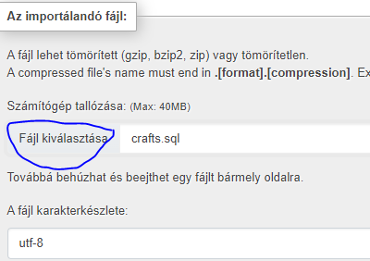   
   A lap alján:
5. Ha telepítéskor engedélyeztük, jobb egérgomb a „crafttips-master” mappán belül és „Megnyitás a következővel: Code”. Amennyiben nincs ilyen opciónk, nyissuk meg a Visual Studio Code-ot. Bal felül kattintsunk a „File” gombra, majd „Open Folder” és válasszuk ki az előbb kibontott mappát. Ha jól csináltunk mindent körülbelül a 2. képen lévőket kéne látnunk.   
   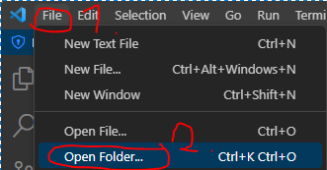  
   A képen szöveg látható

   Automatikusan generált leírás
6. Szintén felül kattintsunk a „Terminal” menüpontra, majd a „New Terminal”-gombra. Ezt ismételjük meg még egyszer, ugyanis két terminálra lesz szükségünk. Ha mindent jól csináltunk a 2. képen láthatót kéne látnunk alul  
   A képen szöveg, eszköz, közel látható

   Automatikusan generált leírás  
   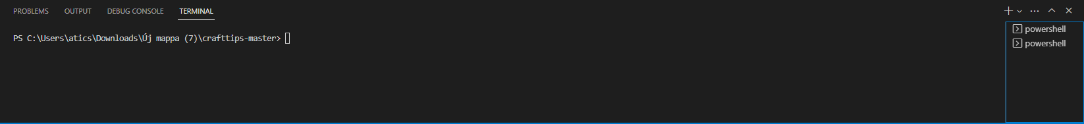
7. Nevezzük át ezeket a jobb láthatóságért.   
   Kattintsunk az egyik terminálra jobb egérgombbal, majd „Rename”. Az én esetemben a mappáknak megfelelő néven, tehát a felsőt „Client”-nek az alsót pedig „Server”-nek neveztem el.  
   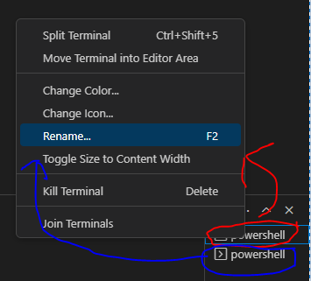  
   A képen szöveg, eszköz, mérőeszköz, mérőműszer látható

   Automatikusan generált leírás
8. Lépjünk be a neveknek megfelelő mappákba a „cd [mappa neve]” paranccsal. Például:  
   Kattintsunk a „client” nevezető terminálra, majd írjuk be, hogy „cd client”. A server esetében „cd server”.  
     
   A képen szöveg látható

   Automatikusan generált leírás
9. Mind két terminálba írjuk be az „npm install” nevezetű parancsot. Ha hibát írna ki, valószínűleg rosszul van telepítve a Node-unk. Figyelem! Ez a folyamat igényelhet némi időt, ugyanis letölti a szükséges elemeket. Legalább 1 gb szabadhelyre lehet szükség, erre ügyeljünk.  
   A képen szöveg látható

   Automatikusan generált leírás  
   Sikeres client telepítés:  
   A képen szöveg látható

   Automatikusan generált leírás  
   Sikeres server telepítés:  
   A képen szöveg látható

   Automatikusan generált leírás
10. Ideje elindítani az oldalunkat! Kattintsunk a „server” nevezetű terminálra és írjuk be hogy „npm run dev”. Mellékelek képet ennek a sikeres helyzetéről is. Ezek után kattintsunk a „client” terminálra és írjuk be „npm start”. Ennek is mellékelek képet a sikeres állapotáról.  
    Képek a következő oldalon!  
      
      
      
      
      
      
      
      
      
      
      
    Server [Kód és sikeres] !!Ezek után még írhat ki különféle SQL lekérdezéseket, viszont azok nem problémák. Amennyiben olyat írna ki, hogy „Nodemon server crashed” talált valami problémát a kódban.!!  
      
    A képen szöveg látható

    Automatikusan generált leírás  
    Client [sikeres]. Futtatás után magától megnyitja a weboldalt.   
    !!npm start a kód, nem egyezik a server-ével.!!  
    A képen szöveg látható

    Automatikusan generált leírás

# Admin felület / Admin felvétele

A weboldal első futtatása után regisztrálhatunk egy saját fiókot amelyet adminná teszünk, vagy használhatjuk a már előre elkészített példafiókunkat.  
Az admin felület eléréséhez kattints a saját profilodra, és ott találhatod majd a „Go to Admin page” nevezetű gombot.  
Belépéshez használhatjuk a következő profilt:  
felhasználó név: admin  
email cím: [admin@gmail.com](mailto:admin@gmail.com)  
jelszó: admin123

Ha inkább sajátot szeretnénk hozzáadni és ezt törölni, kövessük a következő lépéseket:  
1. Regisztráljunk egy új fiókot nekünk megfelelő adatokkal.  
2. Ismét kattintsunk az „admin” gombra a XAMPP vezérlőben a MySQL-résznél.  
3. Bal oldali menüben kattintsunk a „crafts” nevezetű menüpontra, itt átirányít egy másik oldalra ahol kattintsunk a „users” nevezetűre.  
4. Itt amennyiben akarjuk törölhetjük az eredeti „admin” profilt [törlés gomb]  
5. Az „admin” alatt látnod kell az újdonsülten regisztrált fiókodat, kattints a „módosítás” gombra.  
6. Miután átirányított egy oldalra a fiók adataival, a permission_level nevezetű oszlop érték mezőjét írd át 1-re [admin] vagy 2-re [szuper-admin, jelenleg nem fontos].  
7. Jelentkezz be a fiókodba és kész is vagy.

# Leállítás

Kattintsunk a client termináljába és nyomjuk le egyszerre a [ ctrl+c ] gombot. Megfogja kérdezni hogy biztosak vagyunk-e ebben, ahol beírhatunk egy „Y”-t, mint yes [igen], vagy „N”-t, mint no [nem]. Írjunk be egy Y-t és nyomjunk entert. Ezt ismételjük meg a servernél is, majd lépjünk át a XAMPP-ba. itt simán kattintsunk a stopp gombra, majd jobb alul a quit-re.  
!!FONTOS! A XAMPP-ot MINDIG ÁLLÍTSUK LE KILÉPÉS ELŐTT!!  
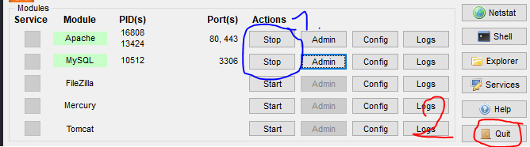

# A weboldal

A **http://localhost:3000** címen a főoldal fog minket fogadni, néhány posttal. Itt a register gombra katintva tud regisztrálni. Ha már regisztrált és rendelkezik profillal, a jobb felső sarokban megjelenő profil karakter megnyomásávál, legördülő menüben tudja kiválasztani a login (bejelentkezés) lehetőséget.

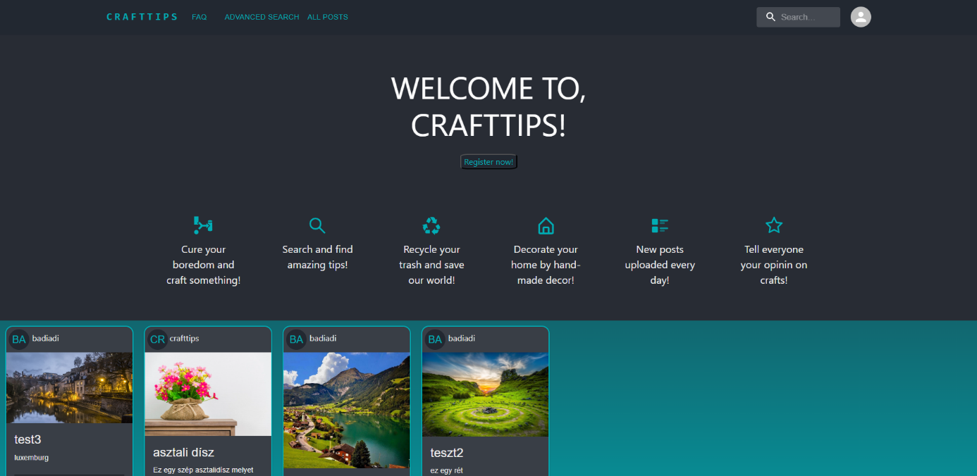

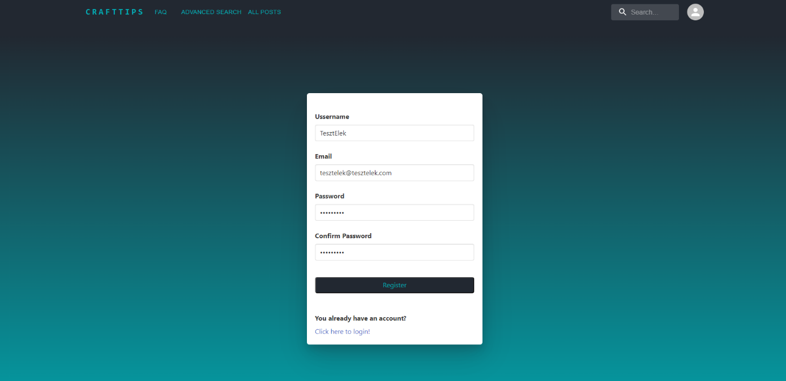

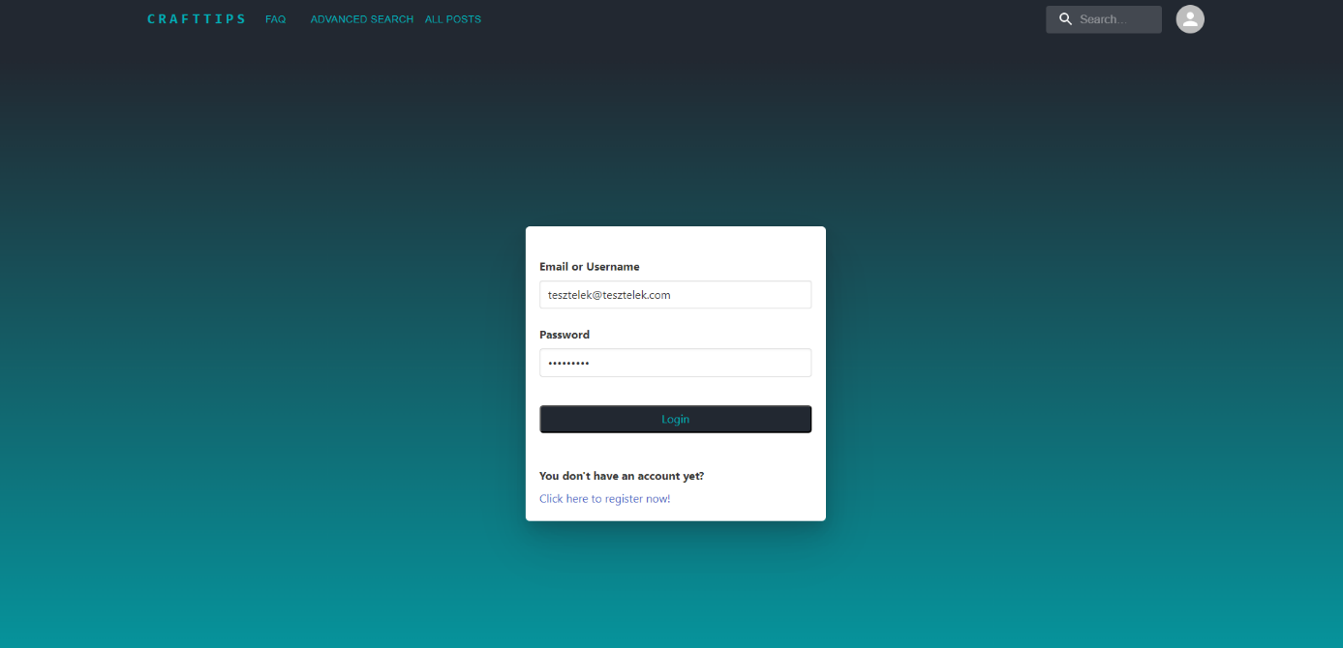

Ha a regisztáció sikeres volt, és a bejelentkezés is véghez ment a weboldal főoldala a felhasználót köszönti, a jobb felső sarokban pedig megjelenik a felhasználó felhasználóneve első két karakteréből generált profilképe. Ezután ez a fül a legördülő menüben profilmegtekintés/szerkesztés és kijelentkezés ad lehetőséget. A menüsor új elemekkel bővült amelyekből az admin fület csak admin joggal rendelkező felhasználók érhetnek el. A bal felső sarokban fellelhető CRAFTTIPS feliratra kattintással pedig a főoldalra viszi vissza a felhasználót bármelyik oldalon is jár. Az admin fül elérése csak admin felhasználók számára engedélyezett, ehhez létrehoztunk egy felhasználót amellyel tesztelni lehet ezt a módot. A bejelentkezés adatai:

* Felhasználónév: admin
* Email-cím: [admin@admin.com](mailto:admin@admin.com)
* Jelszó: admin123

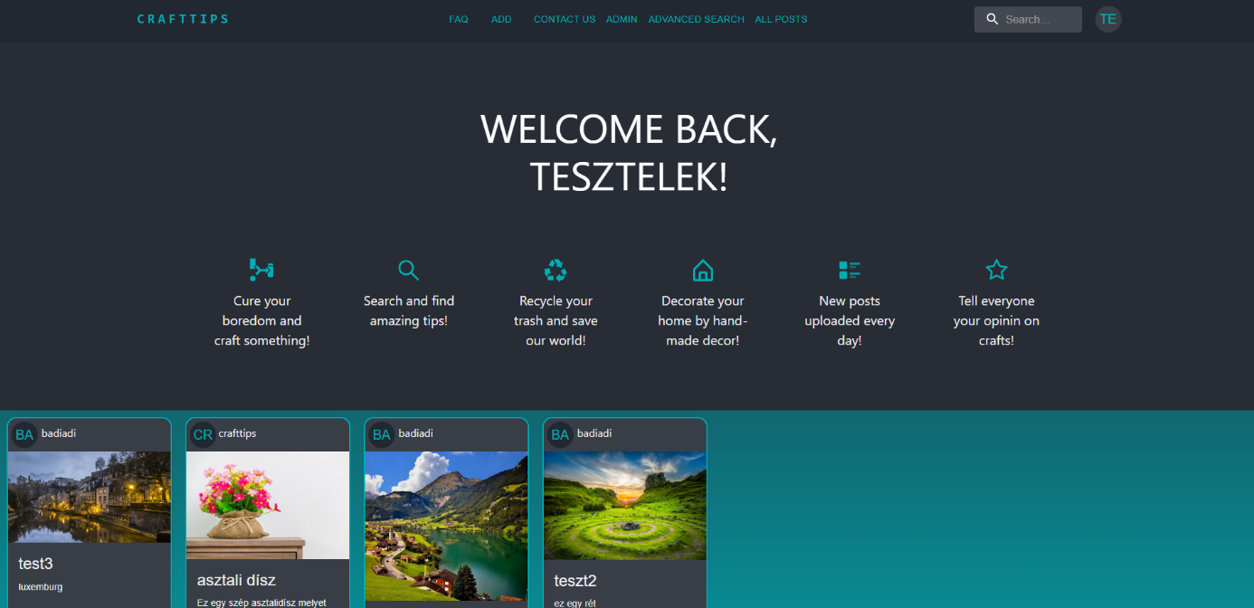

A FAQ oldalon a gyakran ismételt kérdéseket és válaszukat találja.

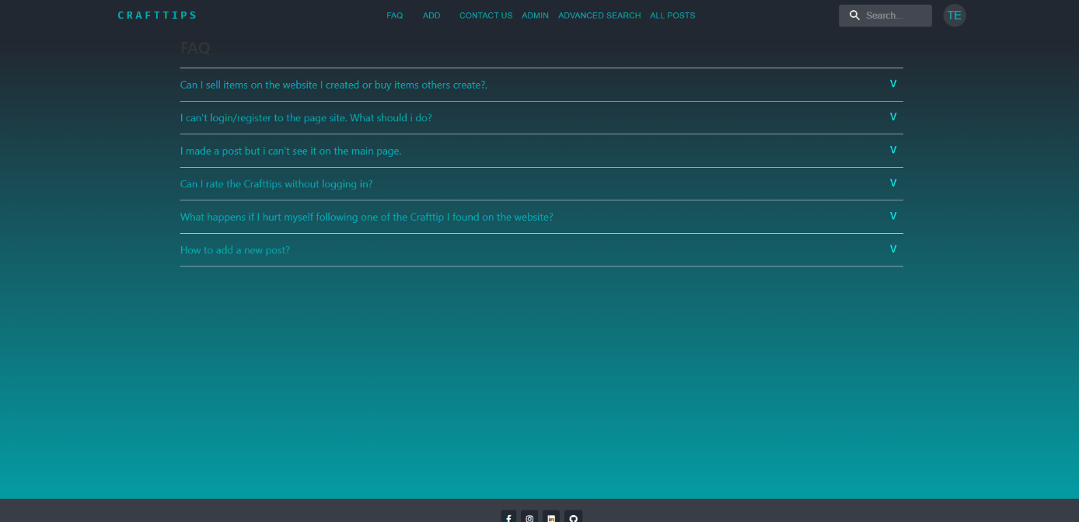

Az add oldalon tud posztot létrehozni amelyet az adminok moderálnak mielőtt kikerül.

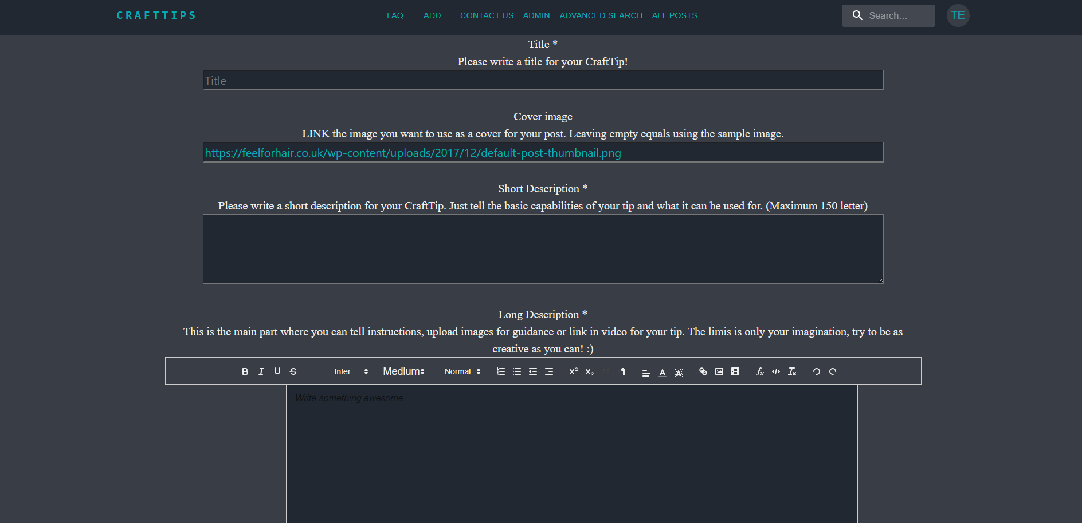

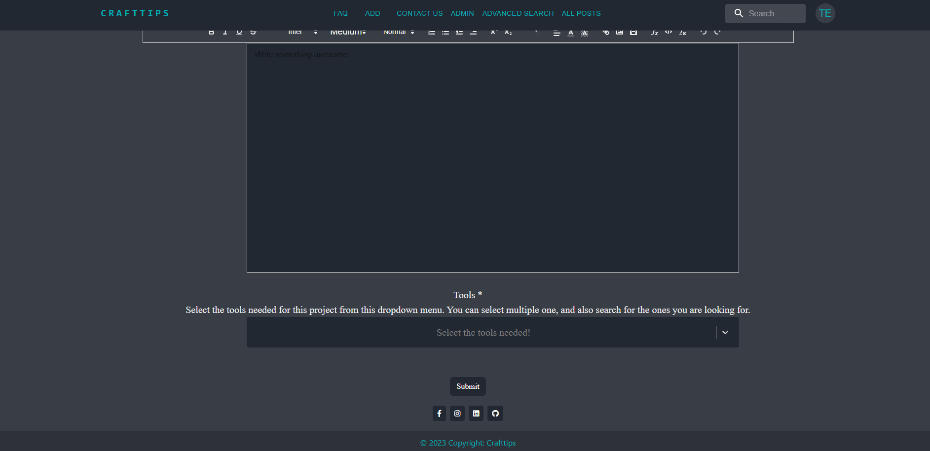

A contact us oldalon éri el az elérhetőségeinket. 

A következő oldal a kereső. Kereshet név alapján, vagy a számára elérhető eszközök alapján.

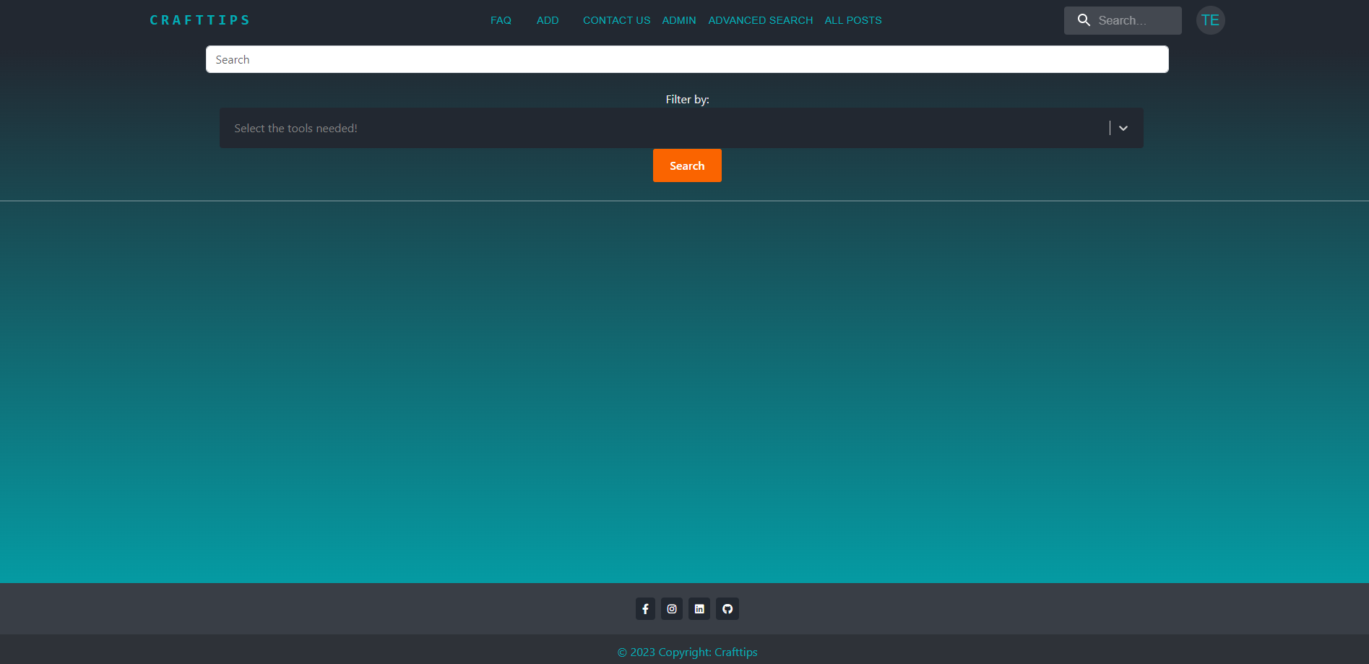

Az all post fül alatt találja az összes posztot.

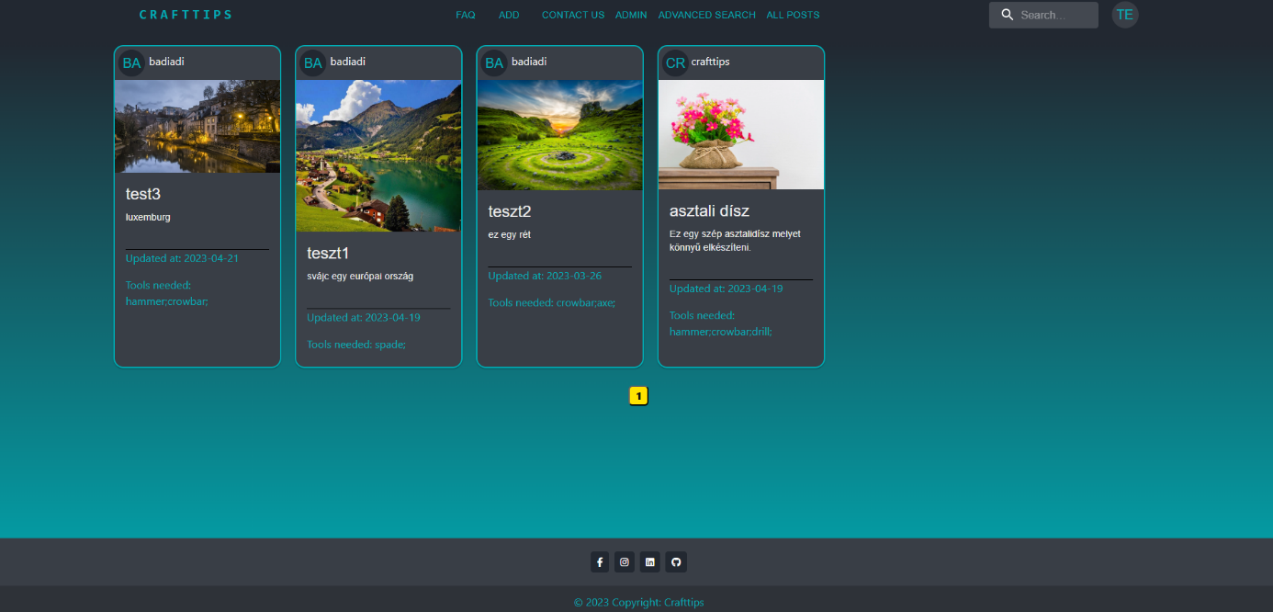

A profilját a jobb felső sarokban éri el. Itt a saját posztjait is láthatja és az edit gomb megnyomásával szerkesztheti őket, avagy a profilját. 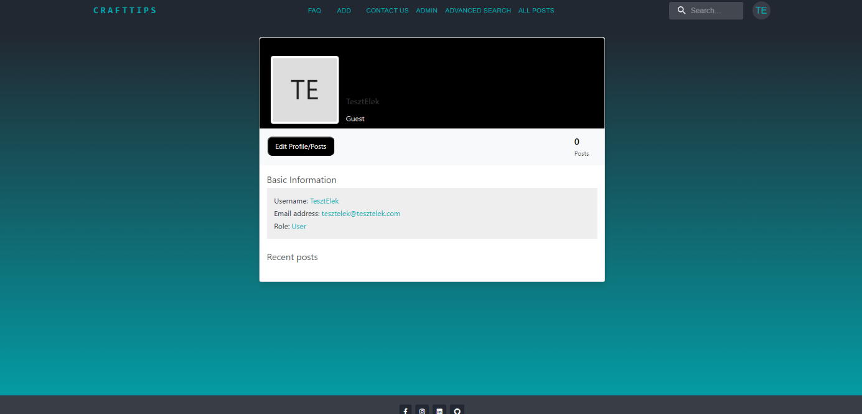

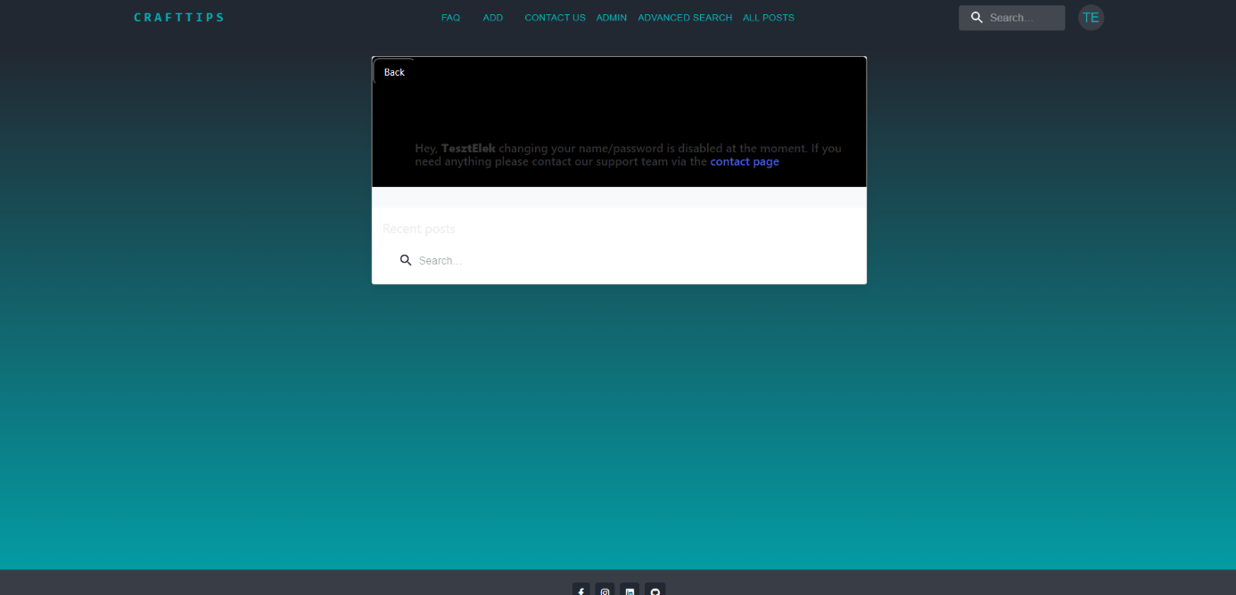

A posztok kártyáinak tetején található a poszt szerzője. A nevére kattintásával eléri az adott poszt szerzőjének publikus profilját. 